Nõlva ristmik (vaade Järvakandi-Nõlva teelt)
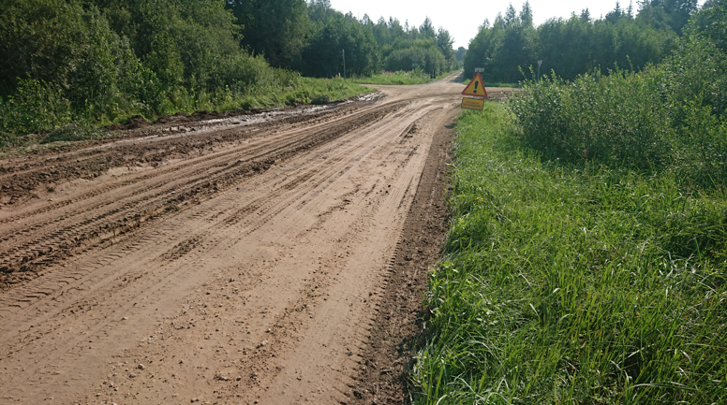

Nõlva ristmik (vaade Järvakandi-Kootja teelt)
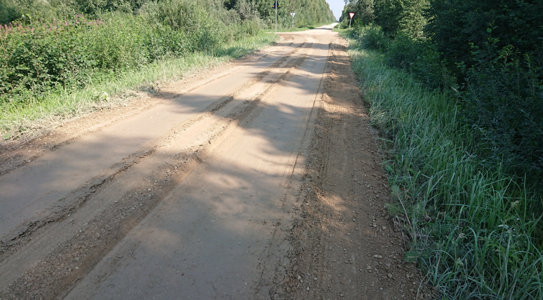

Nõlva ristmik lähivaates
